Оборудование пищевой промышленности в России изношено на 59%
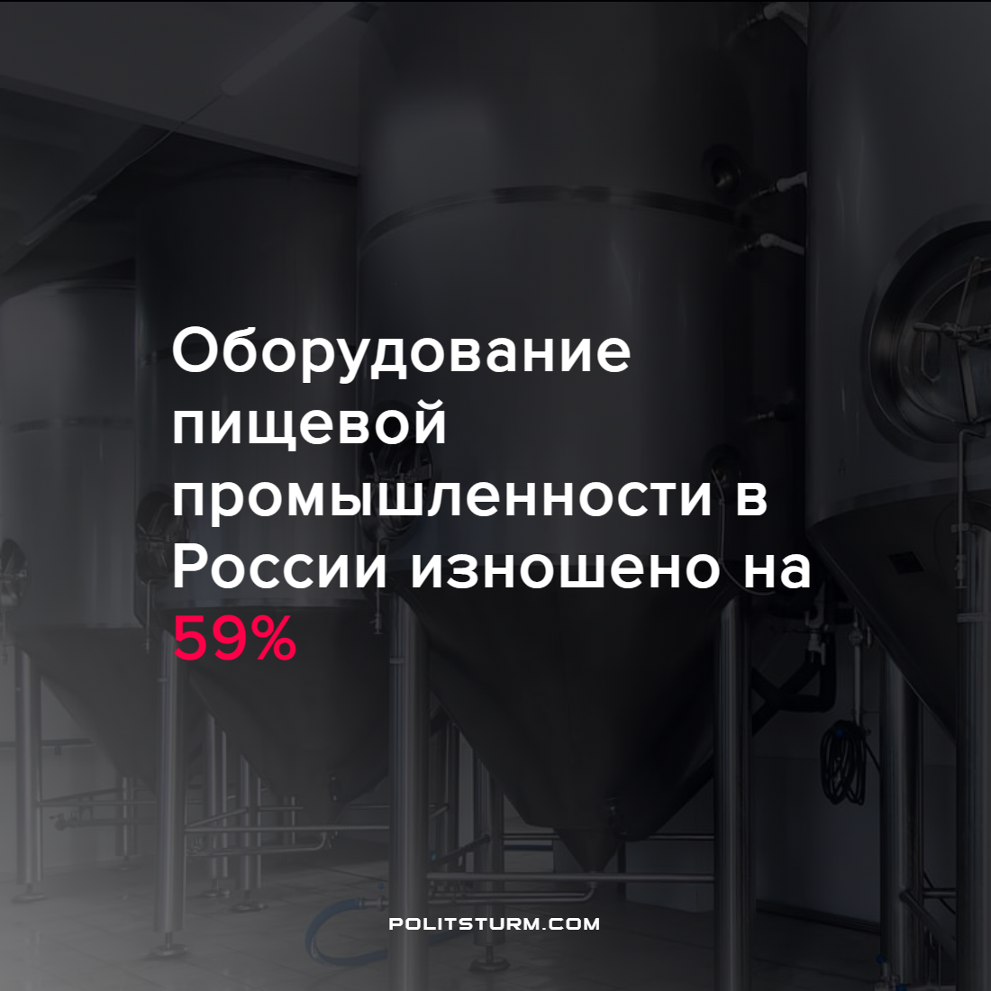

Оригинальная статья
2022-05-28
1 мин. на чтение

Стало известно, что оборудование пищевой и перерабатывающей промышленности РФ изношено в среднем на 59%. Во многом это вызвано тем, что отрасль зависима от импортной техники. Так, доля зарубежного оборудования в производстве напитков составляет 73%; в изготовлении масложировой и мясной продукции его доля еще выше – 95%, при изношенности техники 86% и 78% соответственно.
В первую очередь, изношенное оборудование является угрозой для трудящихся, которое представляет опасность для их жизни и здоровья при работе.
В 90-е годы в России была уничтожена огромная часть советской промышленности. А так как капиталисты в первую очередь заинтересованы в извлечении как можно большей прибыли, восстанавливать промышленность в условиях конкуренции с другими странами и начать производить собственное оборудование им оказалось невыгодно. Поэтому, даже после объявления политики «импортозамещения» в 2014-м году, буржуазия продолжила эксплуатировать зарубежную технику.
В свое время, капиталистическая система поддерживала развитие производства, страны обменивались друг с другом технологиями, и эта связь экономик позволяла улучшать промышленность. Но буржуазная экономика, разъедаемая внутренними противоречиями, приводит к конфликтам между странами, вследствие которых вводятся санкции, нарушается в обмен технологиями, замедляется развитие производства.
На данный момент капитализм из системы, помогающей производству развиваться, превратился в его оковы. Господствующий класс тормозит развитие промышленности, он больше не способен планомерно его совершенствовать. Только социалистическая система способна обеспечить полноценное развитие промышленности и безопасность на рабочем месте для всех трудящихся.
Источник: Интерфакс – «Эксперты заявили о сильном износе оборудования в пищепроме РФ» от 25 мая 2022 г.

Оригинальная статья

